Dario Gangi

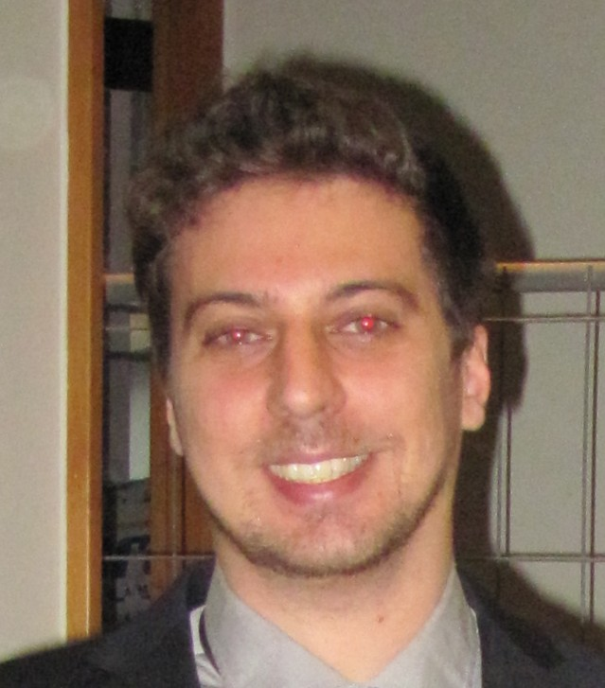

*Curriculum Vitae*

## INFORMAZIONI PERSONALI

**Nome**: Dario Gangi

#### **Indirizzo**: Piazzale Marconi, 5 - 27058 Voghera (PV)

**Cellulare**: (+39) 333 65 67 094 **Email**: [da](mailto:dariogangi@hotmail.com)[riogangi@hotmail.com](mailto:riogangi@hotmail.com) **Skype**: dario.gangi

## ESPERIENZE

### Lavorative

#### 11/2008–

01/2011

11/2012–

04/2013

**Programmatore**, *Elemental srl*, Viale Ippocrate, 73, 00161 - Roma (Italia).

**Attività o settore:** Game Development <http://www.elementaldesign.it/> <http://www.aiv01.it/IT/Progetti/9/Evil_heroes/330>

O Programmazione C\C++

* Utilizzo di DirectX e Nebula Engine

O Programmazione C#

* Utilizzo delle librerie grafiche XNA
* Gestione 3D delle telecamere (principalmente orbital camera, third person camera)
* Implementazione dell’algoritmo Convex Hull per la creazione di mesh fisiche
* Gestione della GUI
* Implementazione del Frustum Culling
* Implementazione di A* per l’intelligenza artificiale dei nemici

O Programmazione di gameplay del gioco Evil Heroes

* Playlist di video di gameplay:

<https://www.youtube.com/playlist?list=PL3bhmuxOZlohK9x4cdzjEwoKqdPXbryAy>

* Movimento dei nemici verso il personaggio principale tramite pahtfinding
* Implementazione della HUD

O Utilizzo di SVN e Microsoft Team Foundation Version Control

**Programmatore**, *Centro di Ricerca C.A.T.T.I.D. Università degli Studi "La Sapienza"*, Roma.

O Tirocinio per Corso di Laurea Triennale in Informatica

O Sviluppo di un’applicazione per Windows Phone 7

O Utilizzo di C# e Windows Phone SDK 7.1

#### 04/2014–

06/2014

05/2014–

09/2014

02/2016–

10/2016

Formative

**Programmatore**, *Università degli Studi "La Sapienza"*, Roma. [http://www.electricitylab.net/blog/9-news/46-differenziati-un-tuo-gesto-](http://www.electricitylab.net/blog/9-news/46-differenziati-un-tuo-gesto-migliorera-il-mondo.html)migliorera-il [html](http://www.electricitylab.net/blog/9-news/46-differenziati-un-tuo-gesto-migliorera-il-mondo.html)

[http://gamificationlab.uniroma1.it/laboratorio/](http://gamificationlab.uniroma1.it/laboratorio/progetto-gamificationlab-2014) [progetto-gamificationlab-2014](http://gamificationlab.uniroma1.it/laboratorio/progetto-gamificationlab-2014)

O Sviluppo di un piccolo gioco sulla raccolta differenziata

O Utilizzo di C#, Unity 4, Arduino, Kinect for Windows SDK

O Presentazione alla fiera Maker Faire di Roma

[http://gamificationlab.uniroma1.it/archivionotizie/](http://gamificationlab.uniroma1.it/archivionotizie/il-prototipo-del-gioco-differenziati-selezionato-alla-maker-faire)

[il-prototipo-del-gioco-differenziati-selezionato-alla-maker-faire](http://gamificationlab.uniroma1.it/archivionotizie/il-prototipo-del-gioco-differenziati-selezionato-alla-maker-faire)

**Programmatore**, *Università degli Studi "La Sapienza"*, Roma.

O Sviluppo di un’applicazione Android per il Museo di Antropologia "Giuseppe Sergi" di Roma

O Utilizzo del motore grafico Unity 4

O Implementazione di un’activity per la visualizzazione di modelli 3D di crani esposti al museo

O Pubblicazione su Google Play [https://play.google.com/store/apps/details?id=sapienza.informatica.](https://play.google.com/store/apps/details?id=sapienza.informatica.man) [man](https://play.google.com/store/apps/details?id=sapienza.informatica.man)

**Programmatore**, *Laboratorio di Visione Artificiale VisionLab (Università degli Studi "La Sapienza")*, Roma.

O Sviluppo di un sistema di sorveglianza attiva commissionato dal Ministero della Difesa

O Utilizzo di OpenCV e linguaggio C++

## ISTRUZIONE

2001–2006 **Diploma di Ragioniere Programmatore**, *ITC Paolo Dagomari*, Via di Reggiana, 86, 59100 - Prato (Italia).

2007–2013 **Laurea Triennale in Informatica**, *Università degli Studi "La Sapienza"*, Via Salaria, 113, 00198 - Roma (Italia),

***Votazione conseguita:*** *103/110* .

O Conoscenze matematiche avanzate

O Conoscenze di programmazione in C e Java

O Conoscenze di linguaggi funzionali

O Conoscenze base sull’architettura di rete, modelli ISO-OSI e TCP/IP

O Conoscenze a basso livello nei sistemi operativi UNIX

O Conoscenze dell’architettura di un elaboratore

O Conoscenze riguardo la progettazione e l’analisi di un software

O Conoscenze teoriche e pratiche riguardo le basi di dati

O Progettazione e analisi di algoritmi

2007–2008 **Certificato in Videogame Programming**, *Accademia Italiana Videogiochi*, Viale Ippocrate, 73, 00161 - Roma (Italia).

O Programmazione in linguaggi C\C++

O Programmazione in linguaggio C# Orientato a Oggetti

O Utilizzo di Microsoft Visual Studio 2007/2010

O Utilizzo di sistemi di software di controllo versione CVS

O Programmazione con DirectX 9.0c

O Programmazione di pixel shader e vertex shader con linguaggio HLSL

2013–2016 **Laurea Magistrale in Informatica**, *Università degli Studi di Roma "La Sapienza"*, Via Salaria, 113, 00198 - Roma (Italia),

***Votazione conseguita:*** *110 e lode/110* .

O Studio e programmazione in ambito della grafica computazionale (algoritmo di ray tracing, pipeline grafica, OpenGL, GLSL)

O Elaborazione delle immagini nell’ambito della visione artificiale e dei sistemi biometrici (utilizzo di OpenCV)

O Studio nell’ambito dell’Information Retrivial (utilizzo delle Twitter API, tramite Twitter4j)

O Studio di Big Data e utilizzo di Hadoop tramite Amazon Web Service

O Studio nell’ambito dell’informatica teorica (calcolabilità, complessità, lambda calcolo)

O Studio nell’ambito della gamification e utilizzo del motore graficio Unity

O Studio dell’interazione tra uomo e macchina, anche tramite sistemi multimodali

O Studio approfondito sulla progettazione, gestione delle reti e cloud computing

O Studio teorico e applicazione pratica di varie tecniche di Machine Learning

## TESI DI LAUREA MAGISTRALE

Titolo *Un Sistema per l’Analisi dei Cambiamenti in Immagini Acquisite da UAV per la Sorveglianza Attiva*

Relatore Professore Luigi Cinque

Descrizione Progettazione e sviluppo di un sistema di sorveglianza attiva che ha l’obiettivo di rilevare dei cambiamenti, in particolare in ambienti outdoor non urbani. Tale sistema dovrà analizzare le immagini aeree acqusite da un drone UAV che monitora una specifica zona. Il sistema è stato sviluppato in linguaggio C++ con l’ausilio della libreria OpenCV.

COMPETENZE COMUNICATIVE

Buone competenze comunicative in team di sviluppo acquisite grazie alle esperienze lavorative.

Buone capacità di comunicazione davanti a un pubblico di persone, acquisite durante alcune presentazioni e conferenze in ambito universitario.

COMPETENZE PROFESSIONALI

Completa C\C++, C# Avanzata Java

Buone\Ottime Unity 3D, OpenCV, Microsoft .Net, Microsoft Visual Studio, XNA, Windows Phone SDK, NetBeans, Eclipse, LATEX

Sufficiente OpenGL, Boost C++, DirectX, HLSL, GLSL, Twitter4j, SQL, Linguaggi funzionali, Programmazione Assembly di architetture MIPS R2000/R3000, Android SDK, Cisco IOS, Amazon Web Services, Hadoop

CONOSCENZE LINGUISTICHE

Lingua Madre Italiano

COMPRENSIONE PARLATO PRODUZIONE SCRITTA

Inglese

Interazione Produzione

Ascolto Lettura Orale Orale -

B1 B2 B1 B1 B2

Tedesco

COMPRENSIONE PARLATO PRODUZIONE SCRITTA

Interessi

|  |  |  |  |  |
| --- | --- | --- | --- | --- |
| Ascolto Lettura | | Interazione | Produzione |  |
| Orale | Orale | - |
| A1 | A1 | A1 | A1 | A1 |

* Retrogaming - Informatica
* Cinema

